**คู่มือการใช้งานโปรแกรมระบบจัดการการเช่ารถยนต์**

**การติดตั้งพื้นฐาน**

1.Python

ดาวน์โหลด Python:

ไปที่เว็บไซต์ python.org และคลิกที่ปุ่ม “Download Python” เพื่อดาวน์โหลดตัวติดตั้งเวอร์ชันล่าสุด

รันตัวติดตั้ง:

เปิดไฟล์ที่ดาวน์โหลดมา (เช่น python-3.x.x.exe).

ในหน้าต่างการติดตั้ง ให้ติ๊กถูกที่ “Add Python to PATH” เพื่อให้สามารถเรียกใช้ Python จาก Command Prompt ได้ง่ายขึ้น.

คลิก “Install Now” เพื่อเริ่มการติดตั้ง

ตรวจสอบการติดตั้ง:

หลังจากการติดตั้งเสร็จสิ้น เปิด Command Prompt (CMD).

พิมพ์คำสั่ง python --version หรือ python -V เพื่อเช็คว่า Python ถูกติดตั้งเรียบร้อยแล้ว1.

ติดตั้ง pip (ถ้ายังไม่ได้ติดตั้ง):

pip เป็นตัวจัดการแพ็กเกจสำหรับ Python ซึ่งมักจะติดตั้งมาพร้อมกับ Python อยู่แล้ว.

ตรวจสอบการติดตั้ง pip โดยพิมพ์คำสั่ง pip --version ใน Command Prompt.

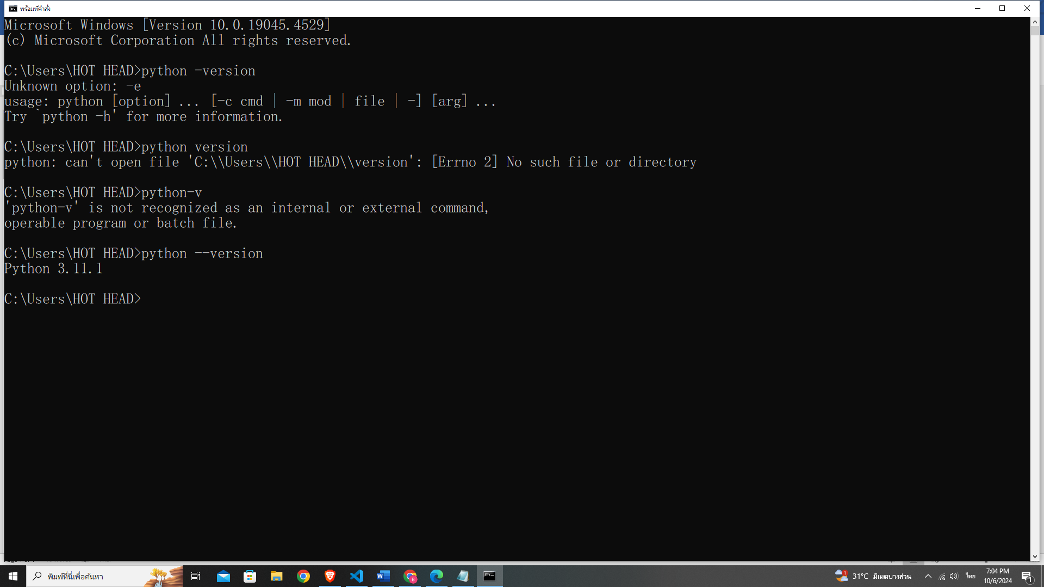

2. Prettytable

คำสั่งติดตั้ง: pip install prettytable

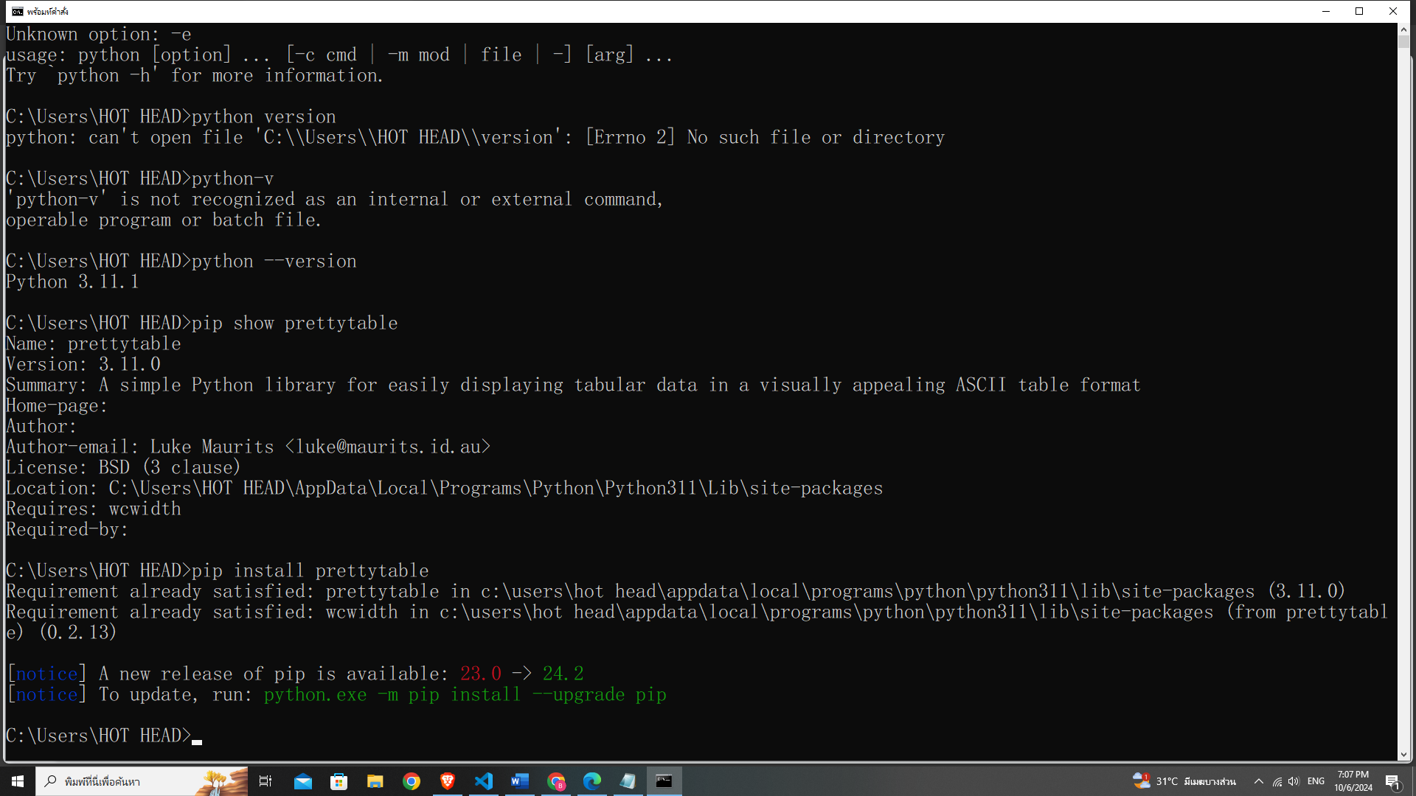

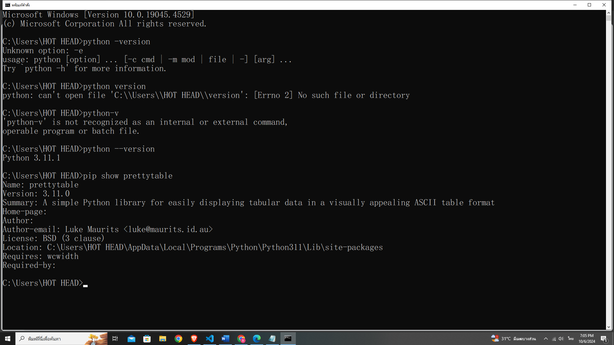

3.ติดตั้งโปรแกรมโปรแกรมระบบจัดการการเช่ารถยนต์

ดาวโหลดไฟล์ตัวโปรแกรมที่ <https://github.com/Bunyakhon/Drivenow>

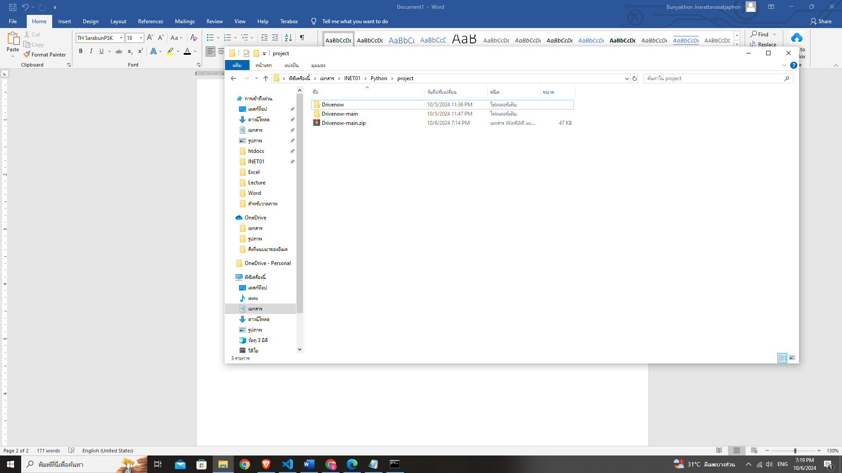

และติดตั้งให้เรียบร้อยหรือใช้ git clone > <https://github.com/Bunyakhon/Drivenow.git>

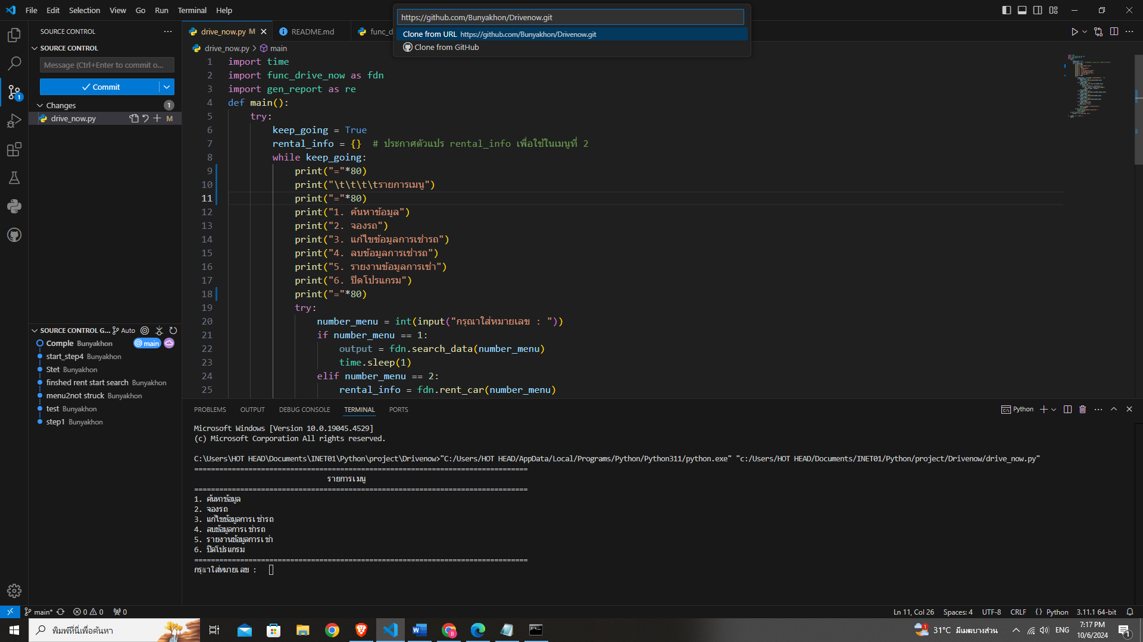

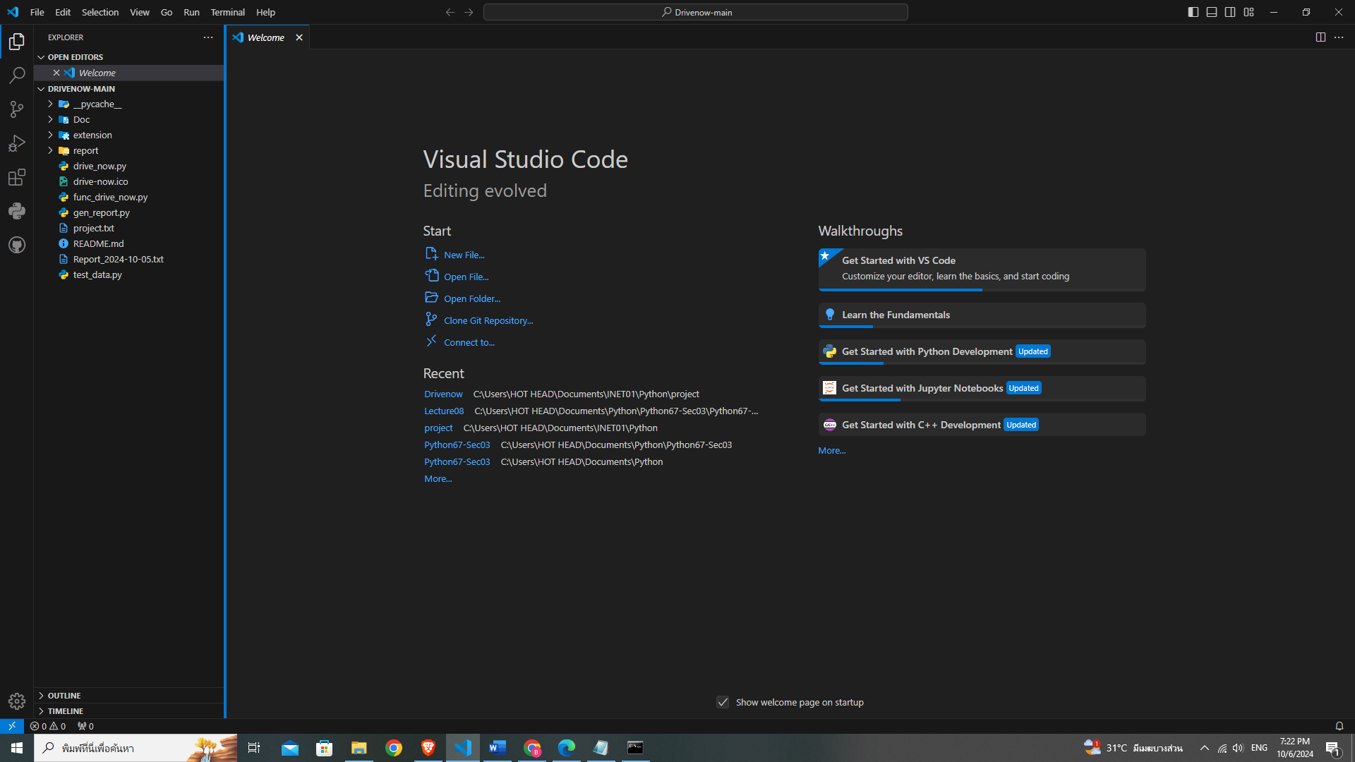

**วิธีใช้งานพื้นฐาน**

1.วิธีรันโปรแกรม

คลิกขวา หาคำว่า Run Python และคลิก Run Python File in Terminal

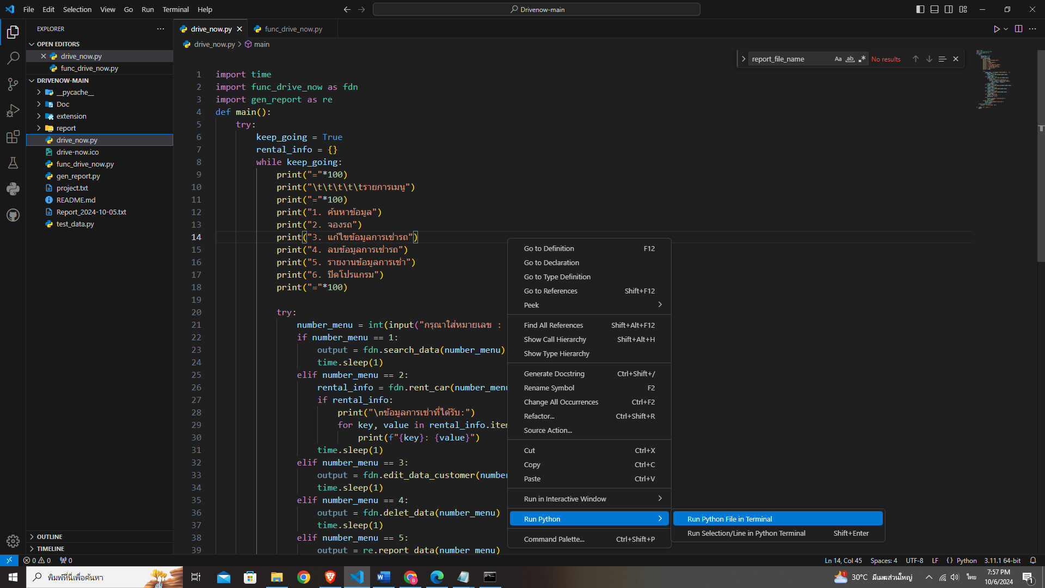

หน้าโปรแกรม

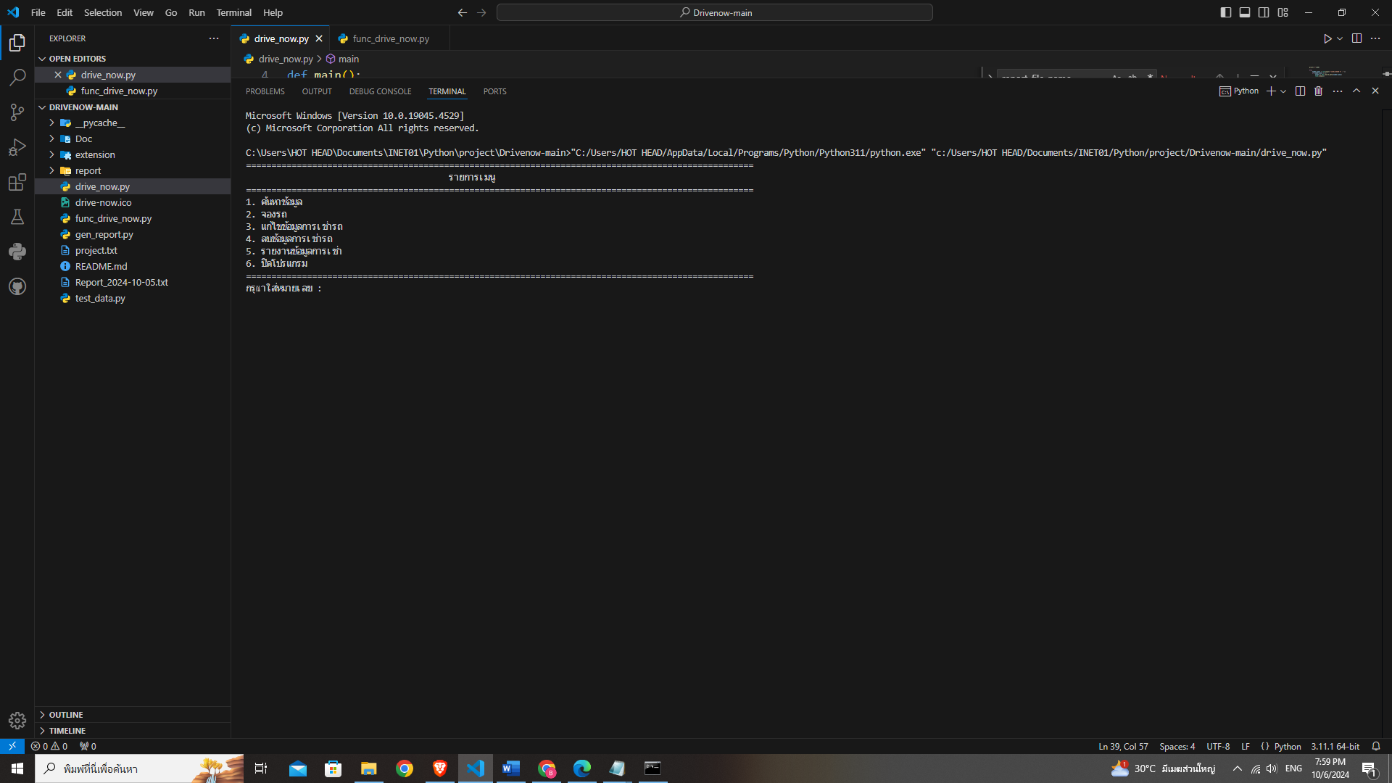

**วิธีใช้งานระบบ**

1. เริ่มต้นโปรแกรม

เมื่อเริ่มต้นโปรแกรม คุณจะเห็นเมนูหลักที่มีตัวเลือกดังนี้:

1.ค้นหาข้อมูล

2.จองรถ

3.แก้ไขข้อมูลการเช่ารถ

4.ลบข้อมูลการเช่ารถ

5.รายงานข้อมูลการเช่า

6.ปิดโปรแกรม

การใช้ใช้งานเมนูให้กรอกหมายเลขในบบรทัด **“ กรุณาใส่หมายเลข : ”**

2. ค้นหาข้อมูล

เลือกหมายเลข 1 เพื่อค้นหาข้อมูลการเช่ารถ

คุณจะเห็นเมนูหลักที่มีตัวเลือกดังนี้:

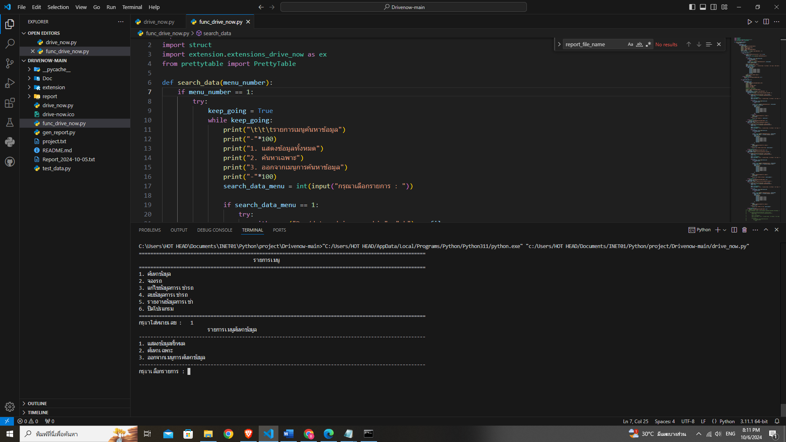

1.แสดงข้อมูลทั้งหมด

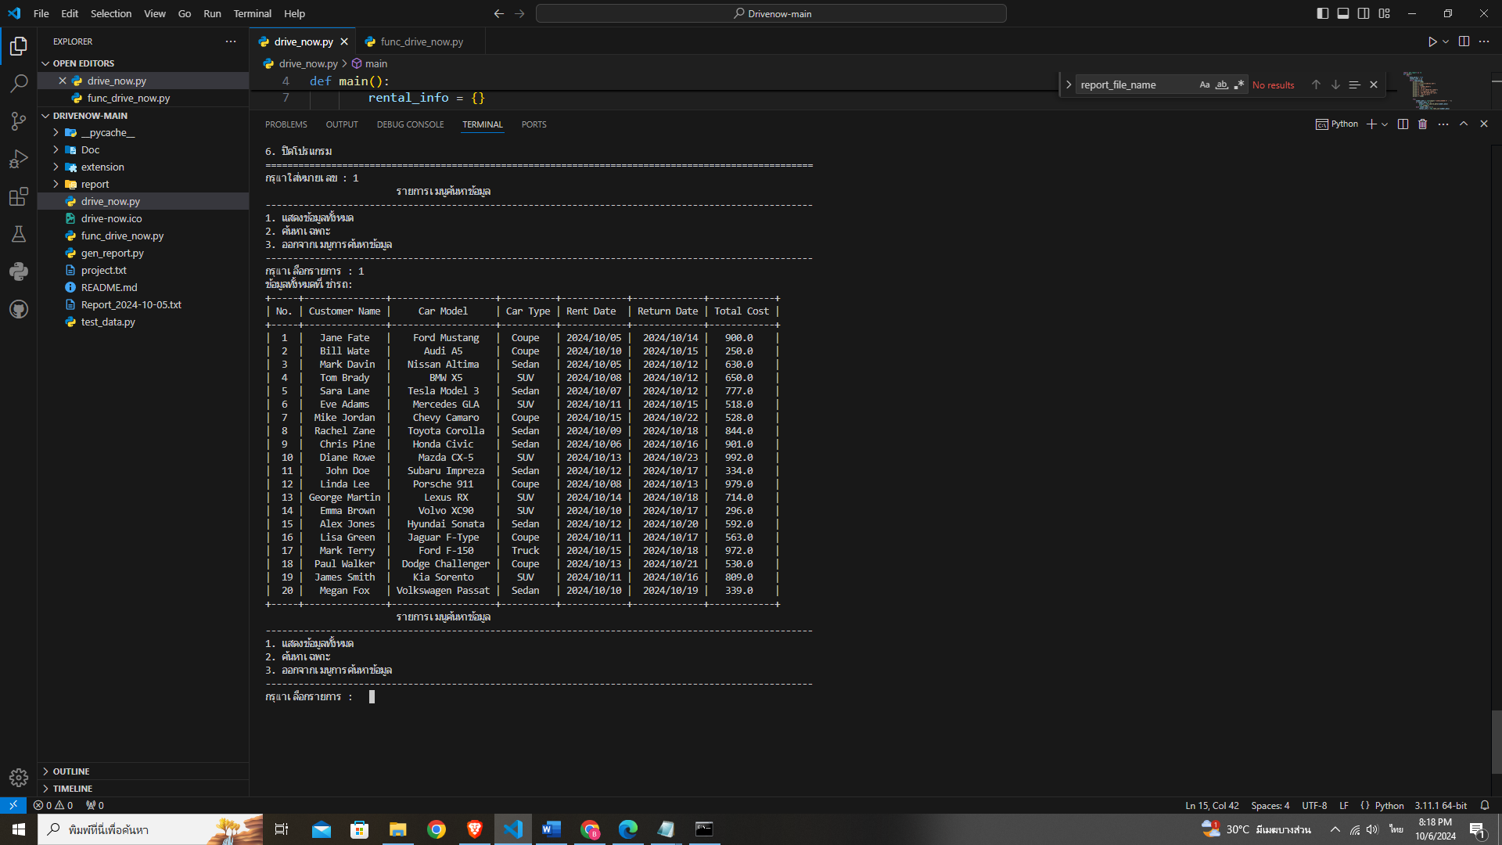

2.ค้นหาเฉพาะ คุณจะเห็นเมนูหลักที่มีตัวเลือกดังนี้:

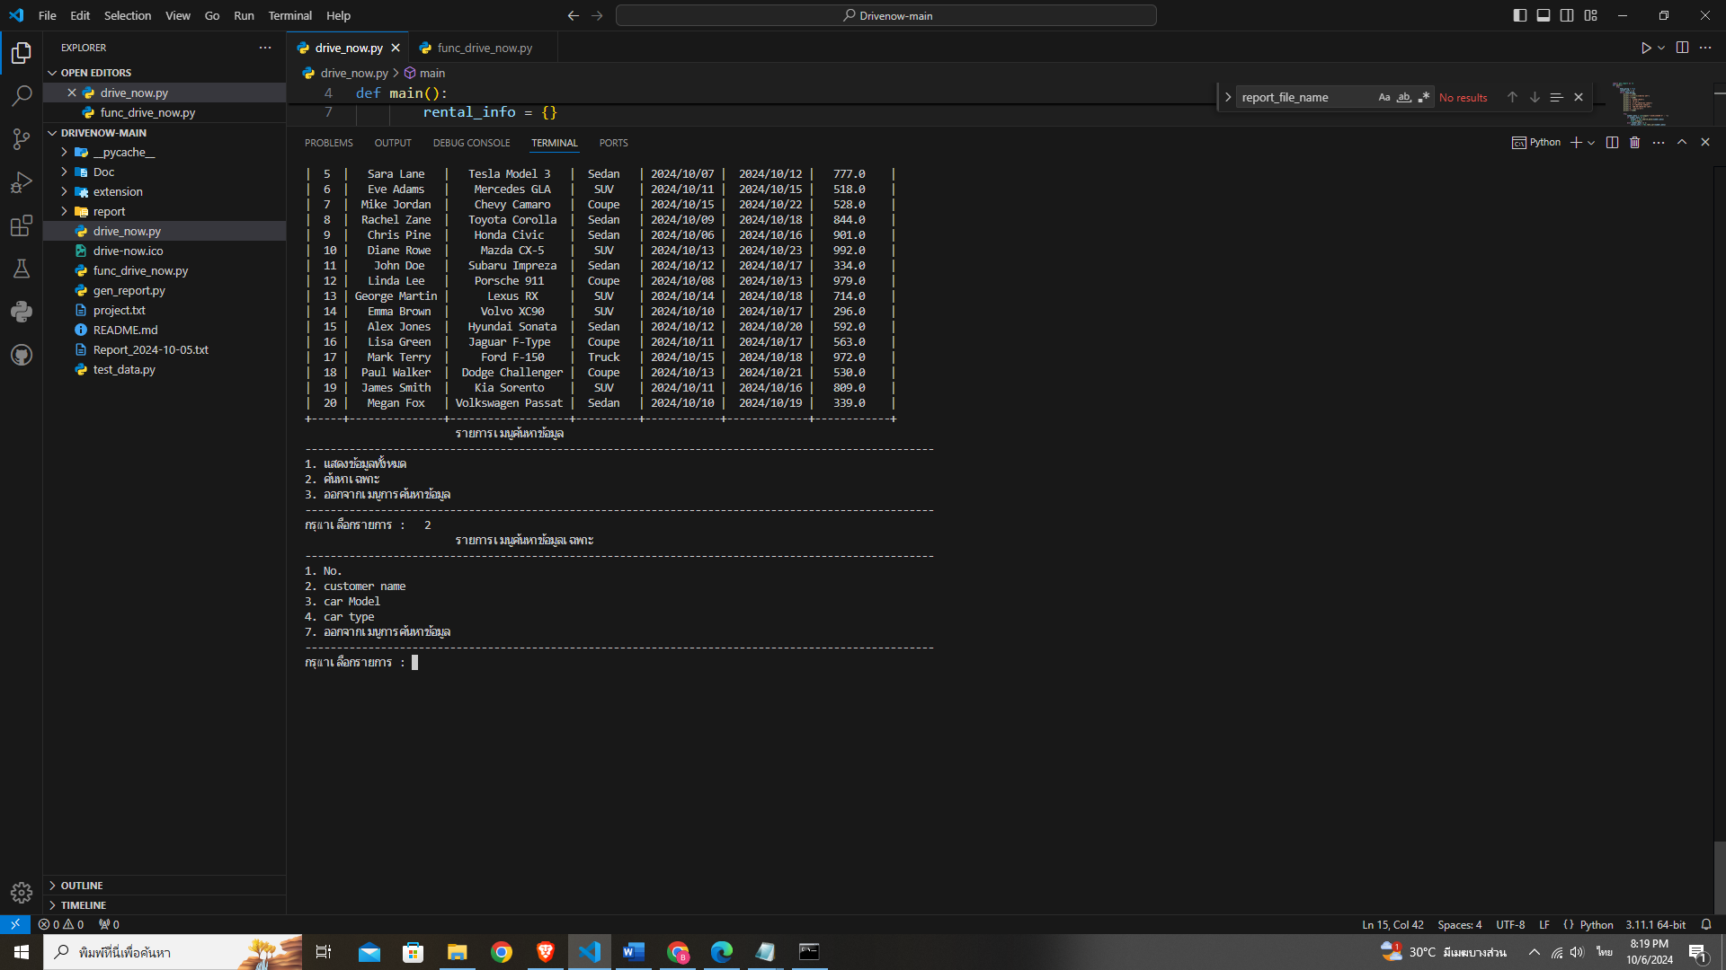

1.No.

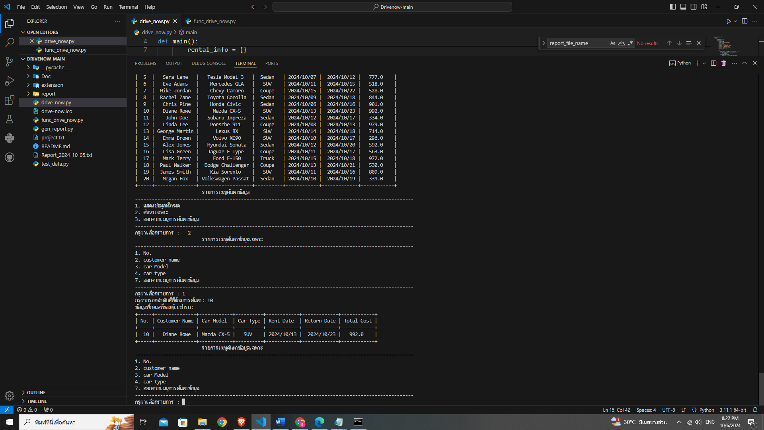

2.Customer Name

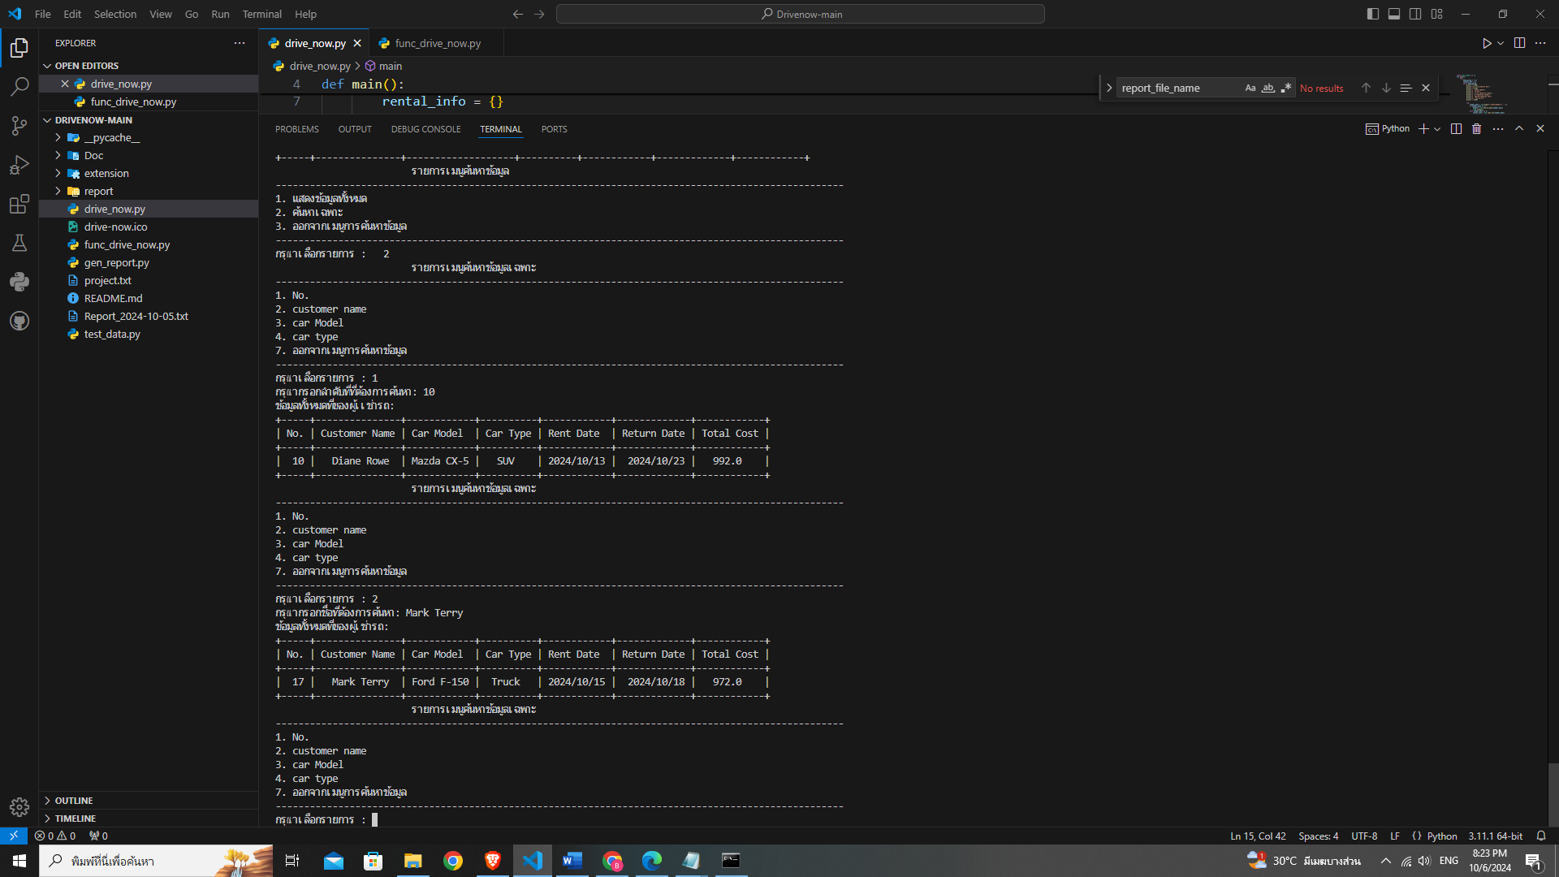

3. Car Model

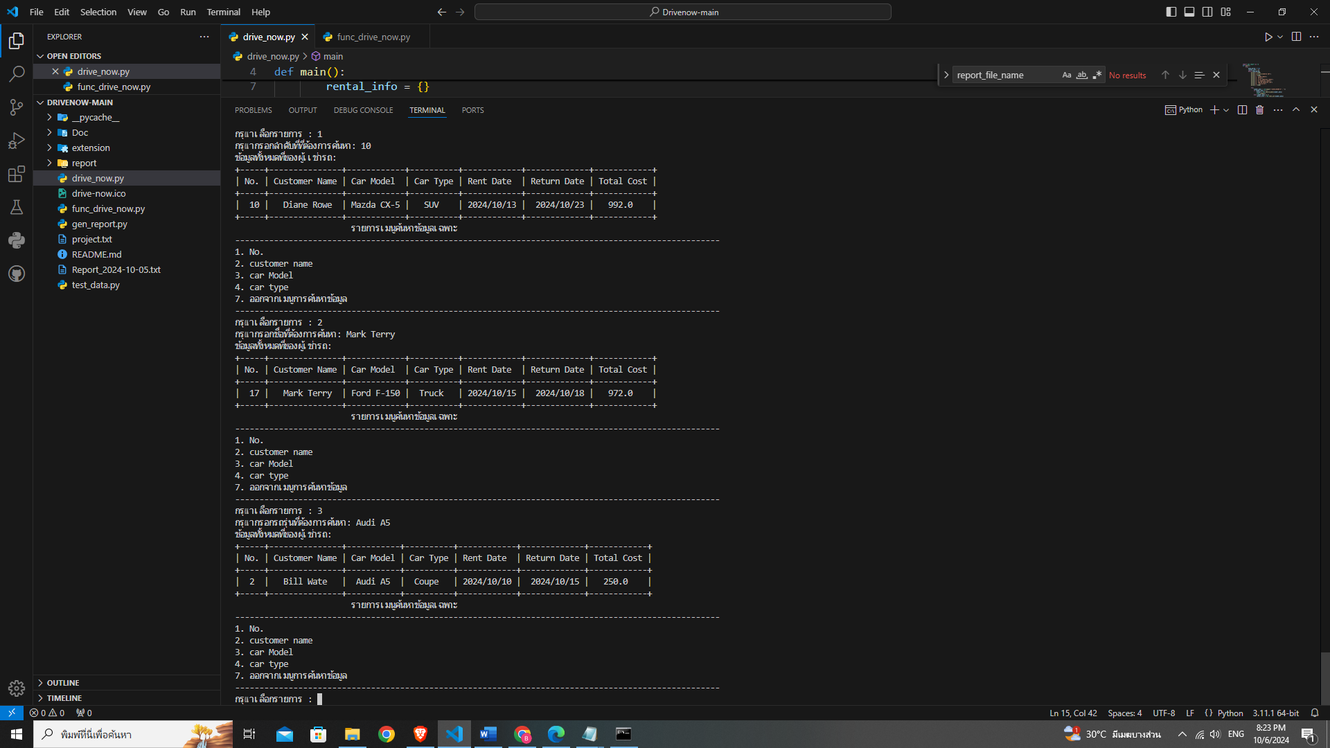

4.Car Type

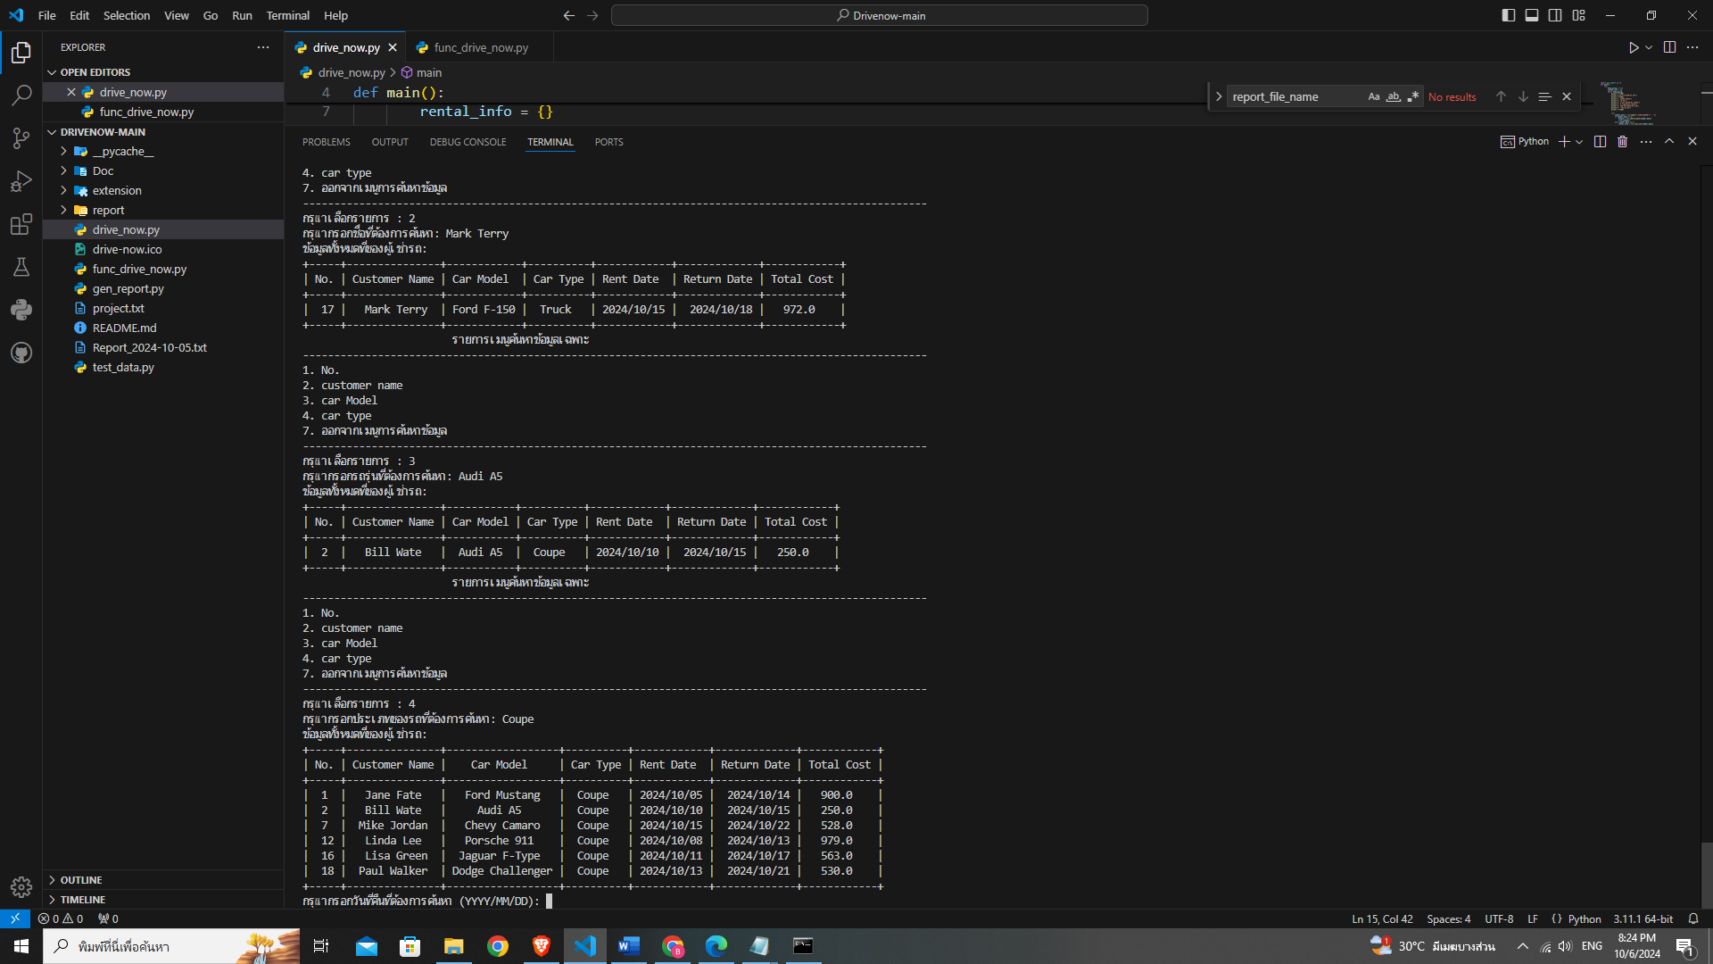

7.ออกจากเมนูค้นหาเฉพาะ

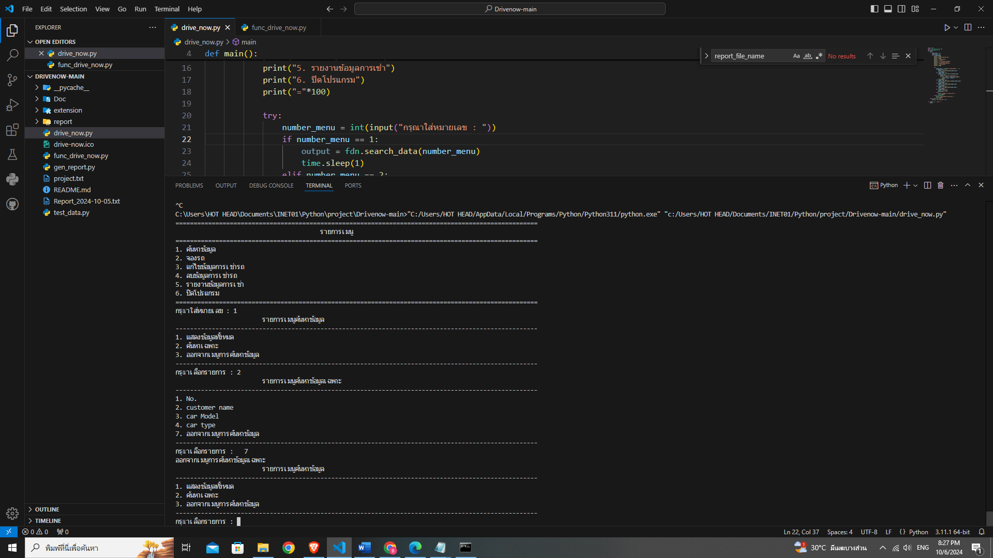

3. ออกจากเมนูค้นหา

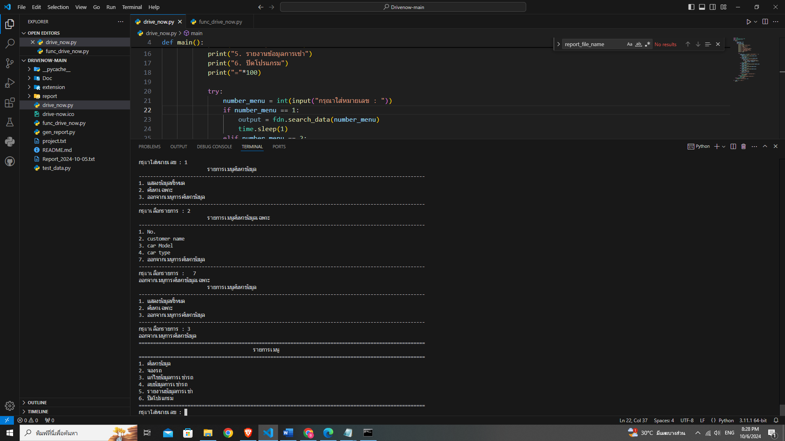

**3. จองรถ**

เลือกหมายเลข 2 เพื่อจองรถ คุณจะเห็นเมนูหลักที่มีตัวเลือกดังนี้:

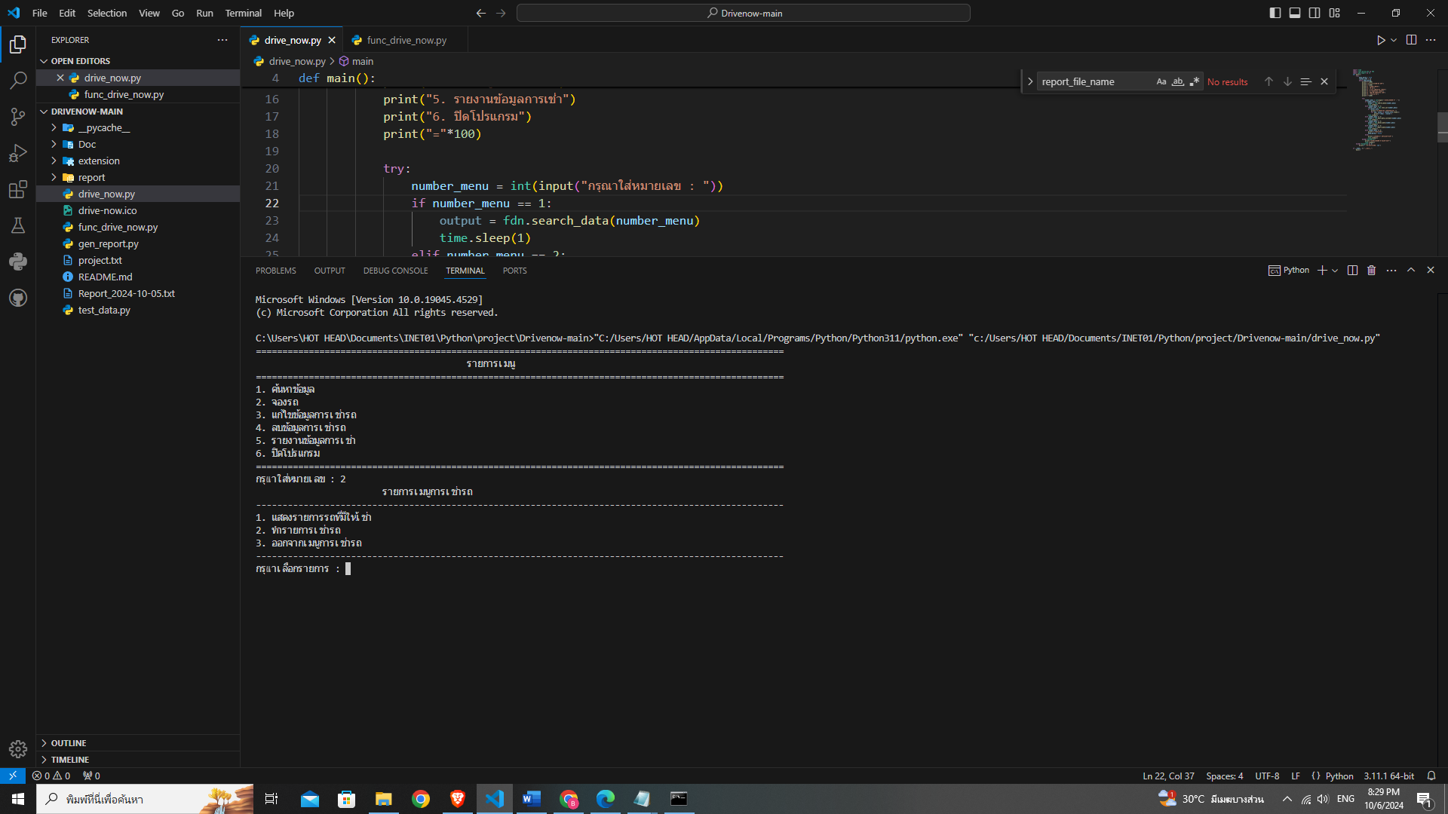

แสดงรายการรถที่มีให้เช่า

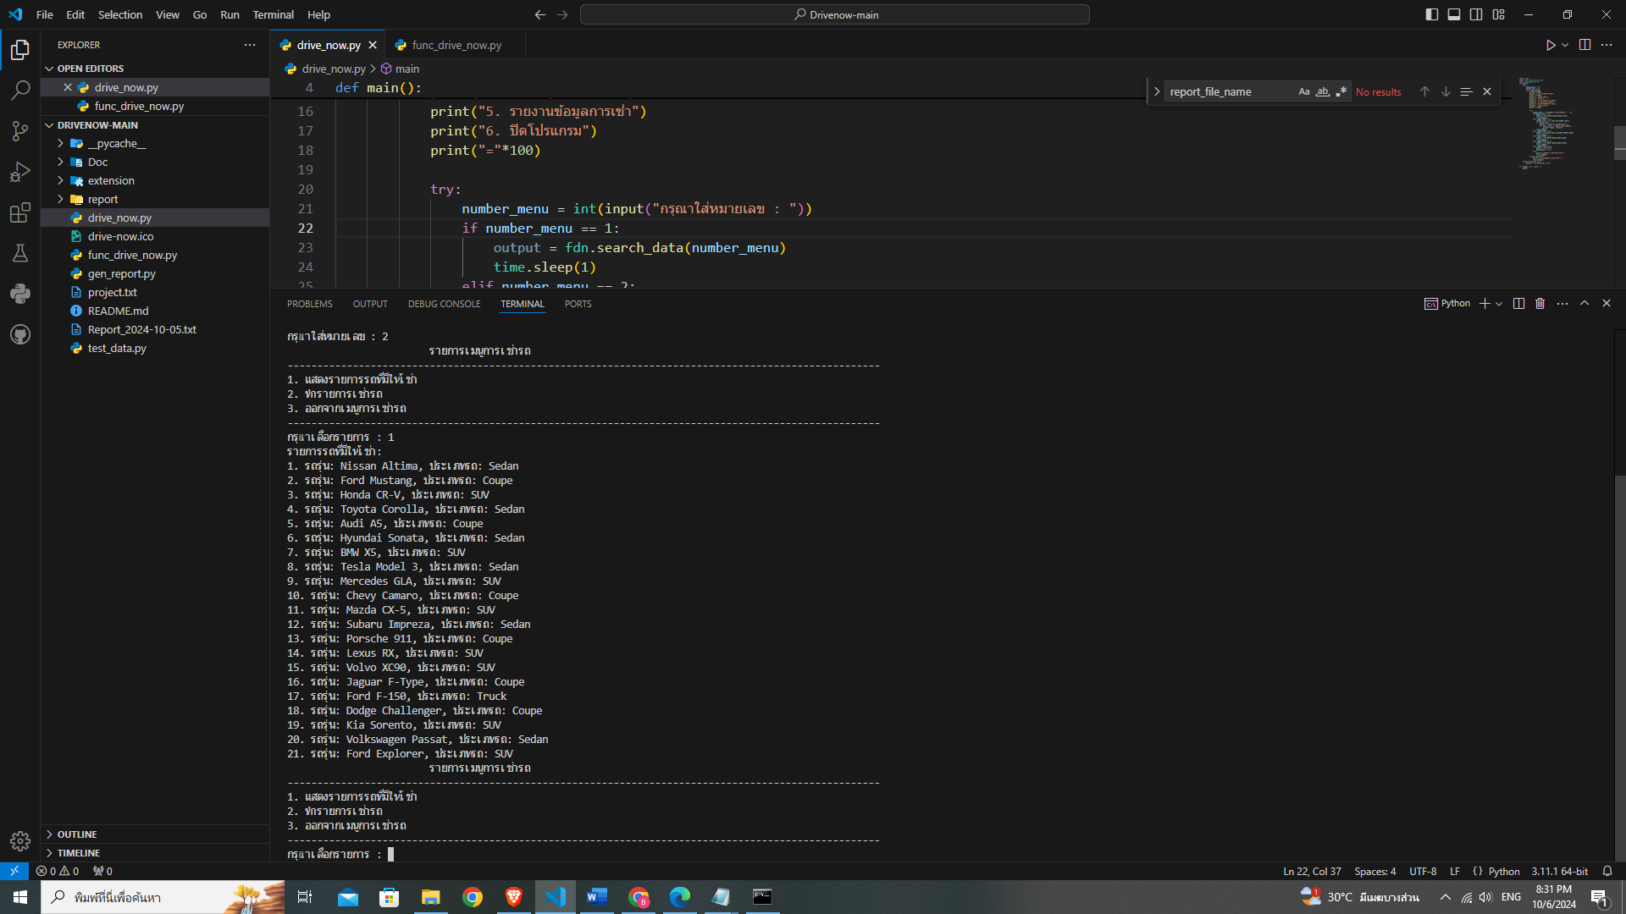

**2.ทำรายการจองรถ**

กรอกละเอียดตามรูป

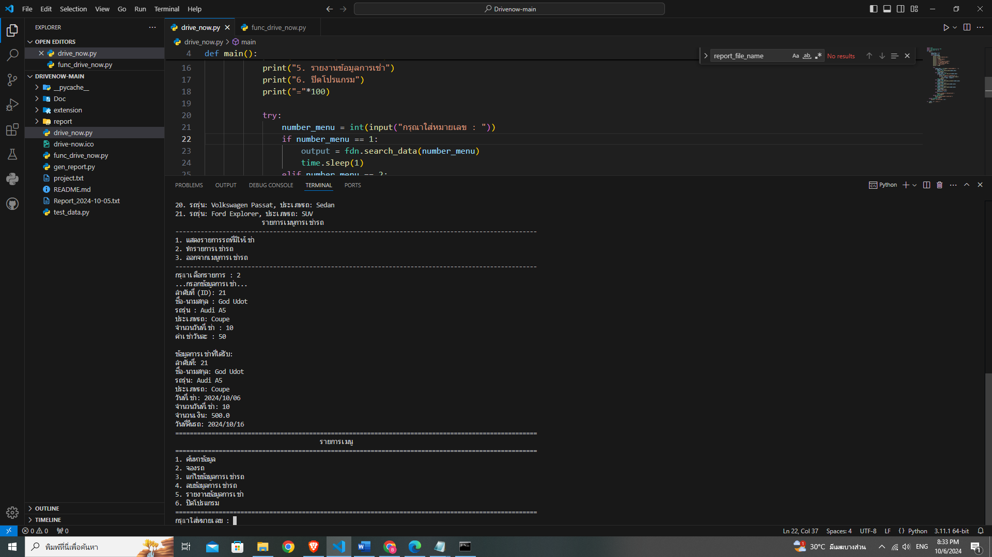

**3.ออกจากเมนูการเช่ารถ**

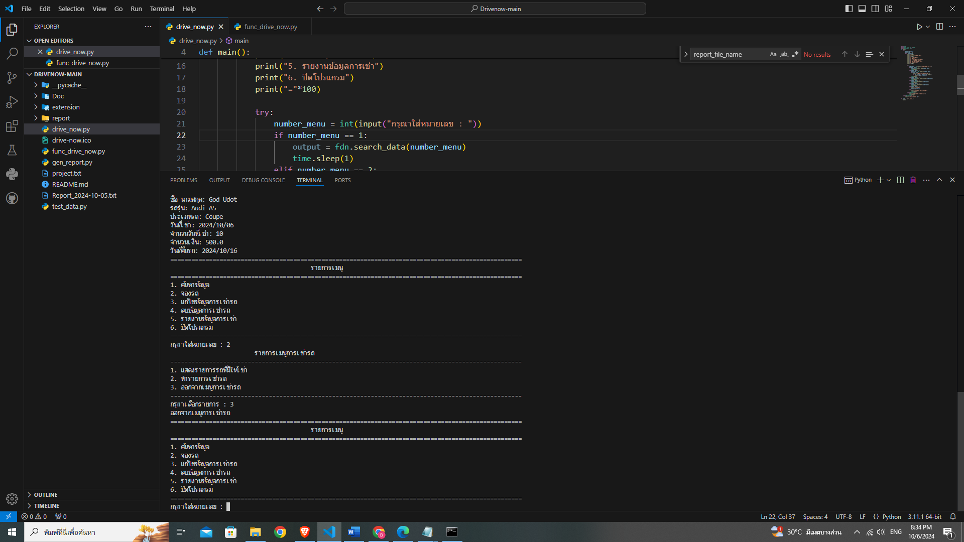

**4. แก้ไขข้อมูลการเช่ารถ**

เลือกหมายเลข 3 เพื่อแก้ไขข้อมูลการเช่ารถ คุณจะเห็นเมนูหลักที่มีตัวเลือกดังนี้:

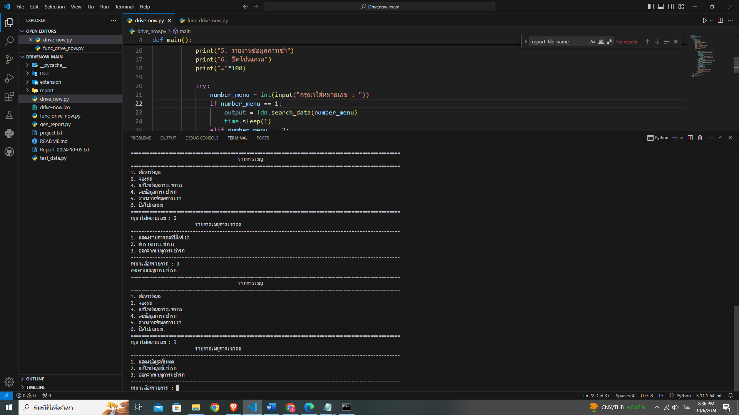

**1.แสดงข้อมูลทั้งหมด**

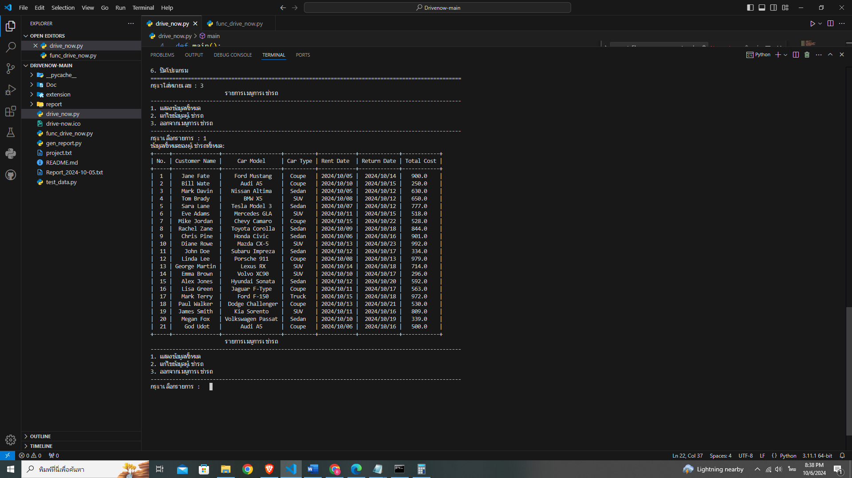

**2.แก้ไขข้อมูลผู้เช่ารถ**

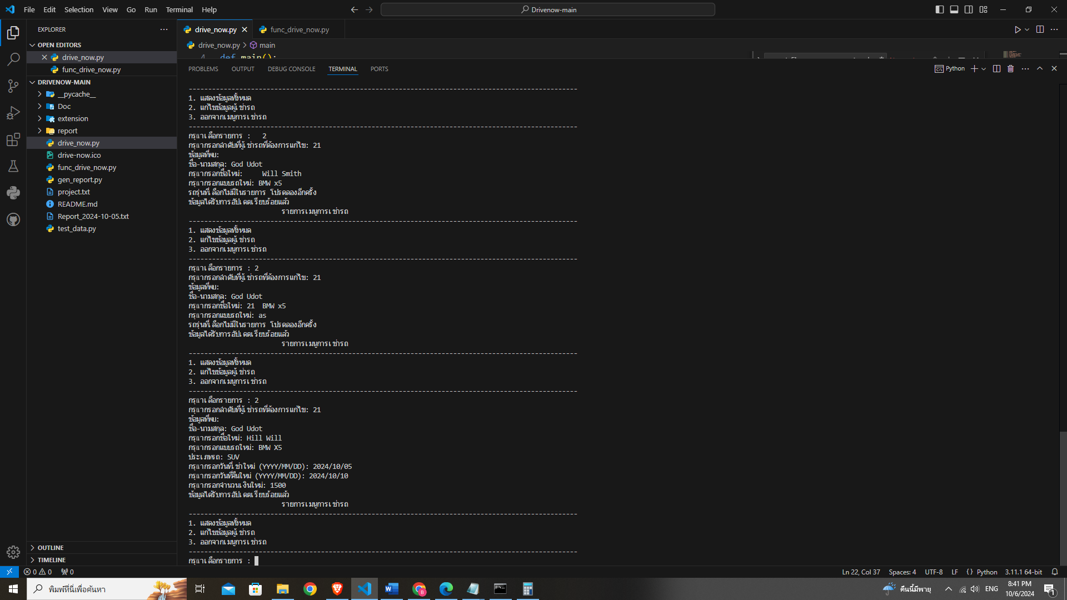

**3.ออกจากเมนูการเช่ารถ**

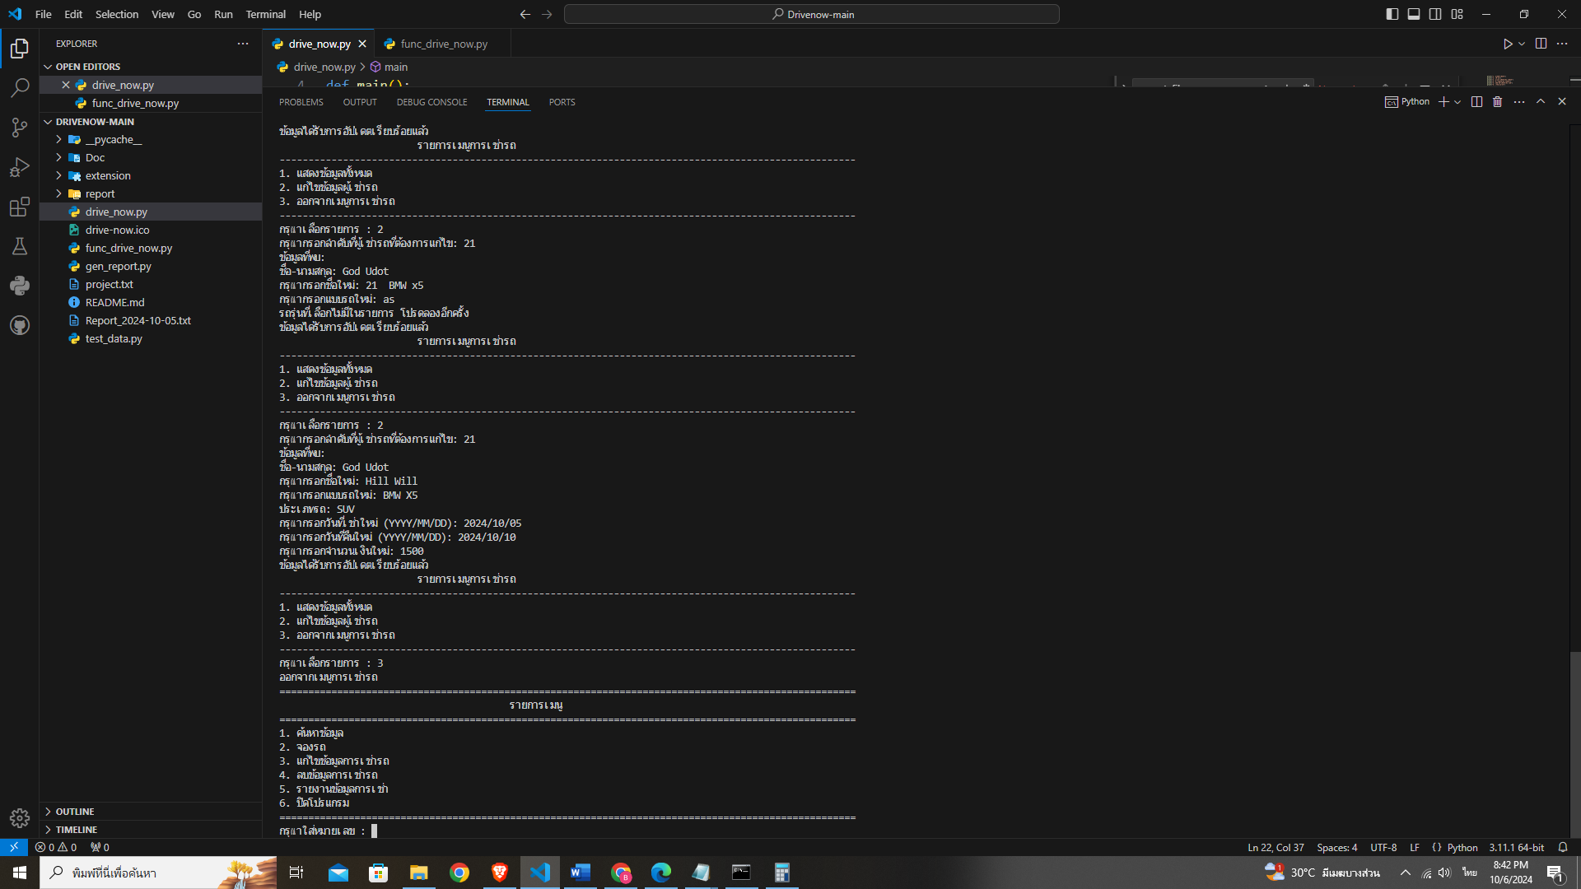

**5. ลบข้อมูลการเช่ารถ**

เลือกหมายเลข 4 เพื่อลบข้อมูลการเช่ารถ:

กรอกลำดับที่ต้องการลบ

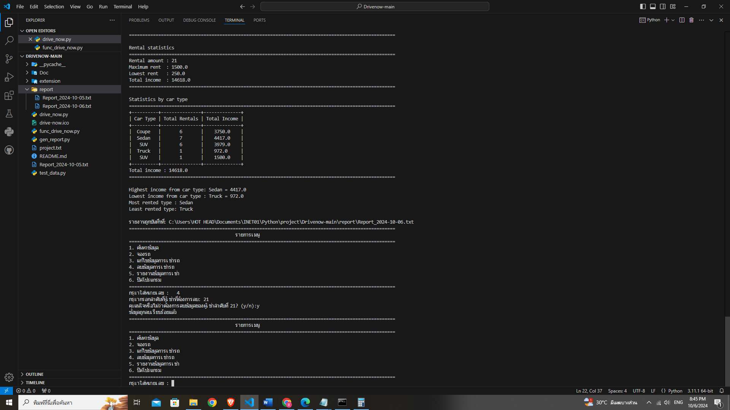

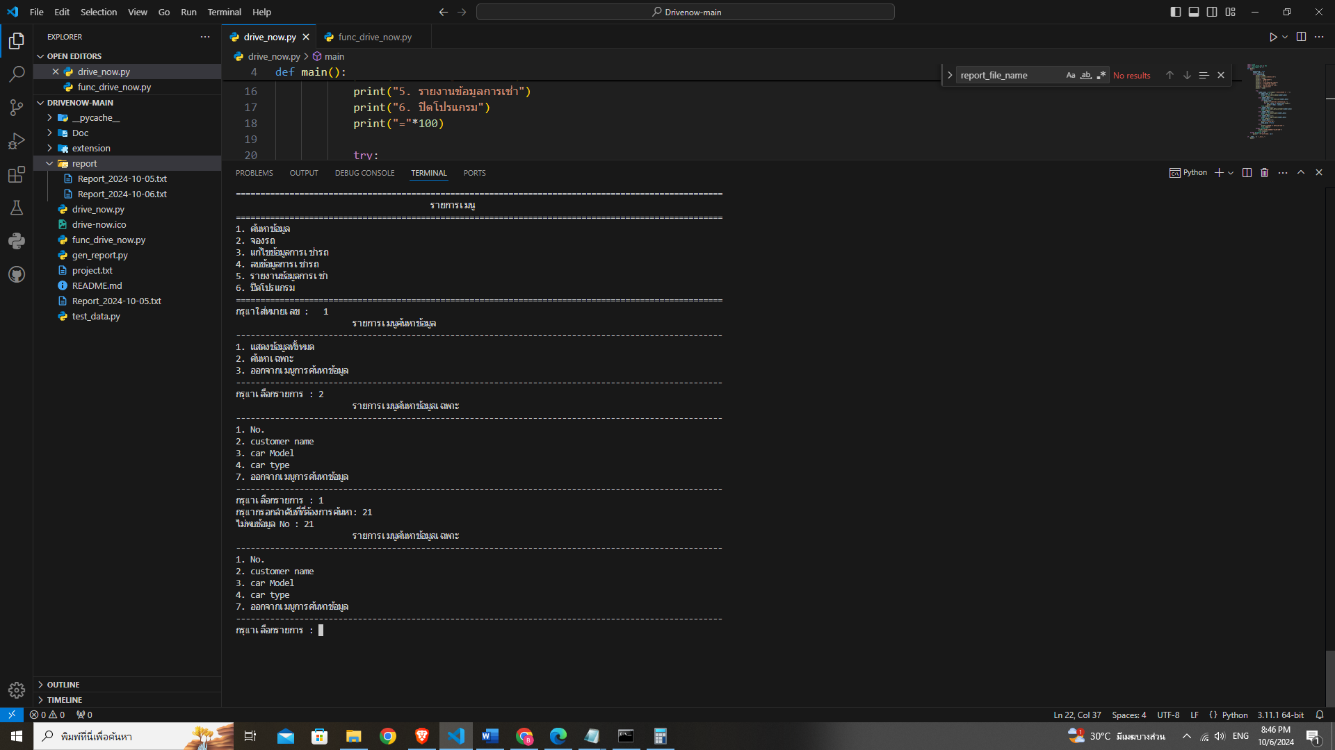

**6. รายงานข้อมูลการเช่า**

เลือกหมายเลข 5 เพื่อดูรายงานข้อมูลการเช่า:

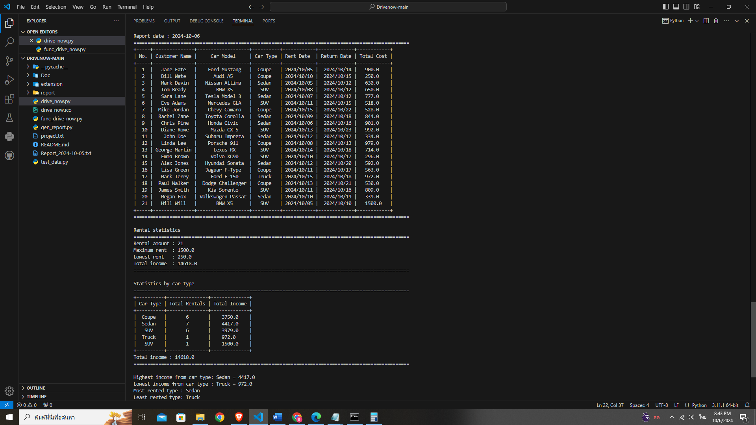

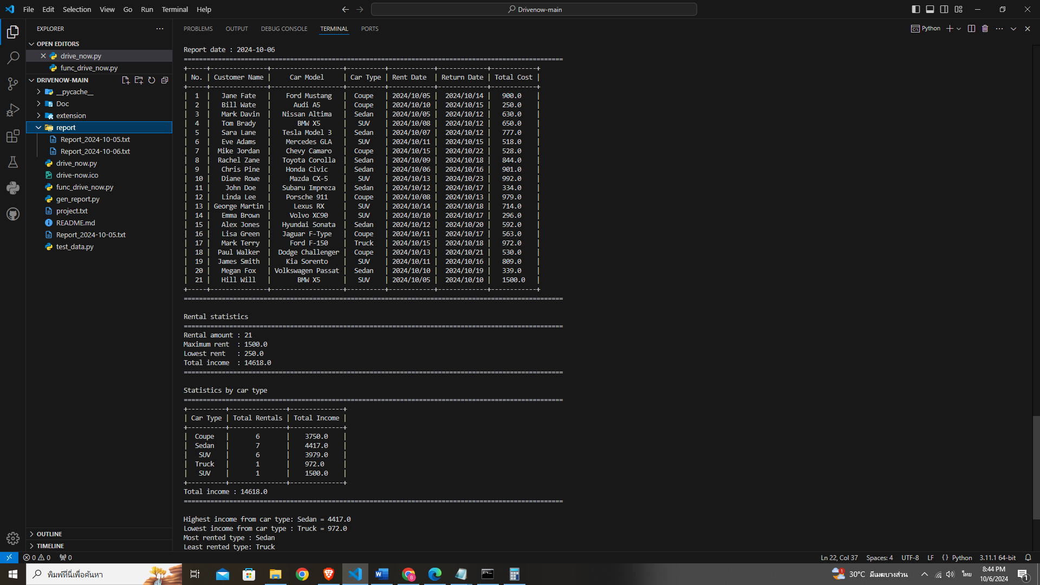

7. ปิดโปรแกรม

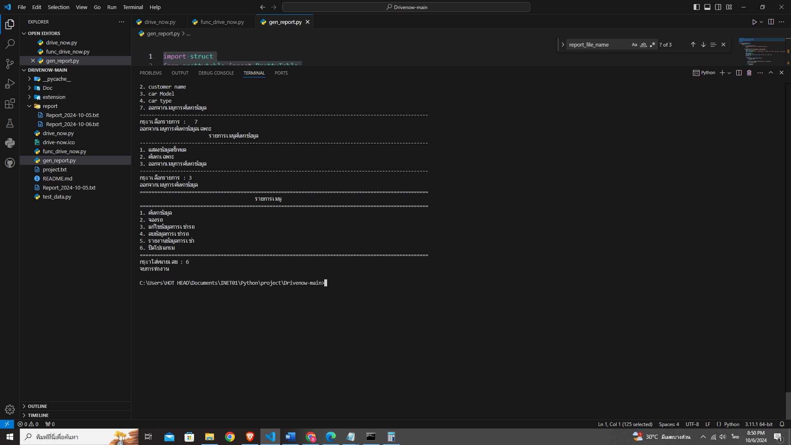ระบบจะแสดงข้อความ “จบการทำงาน” และหยุดการทำงานของโปรแกรม

**โมดูลที่ใช้**

1.โมดูล datetime ใช้สำหรับการจัดการวันที่และเวลาใน Python ซึ่งสามารถใช้ในการสร้าง แปลง และจัดการข้อมูลวันที่และเวลา

2.โมดูล defaultdict จาก collections เป็นชนิดข้อมูลที่เหมือนกับ dict แต่จะกำหนดค่าเริ่มต้นให้กับคีย์ที่ยังไม่มีในดิกชันนารี

3.โมดูล PrettyTable ใช้สำหรับการสร้างตารางที่สวยงามในคอนโซล ซึ่งช่วยให้การแสดงผลข้อมูลเป็นระเบียบและอ่านง่าย

4.โมดูล struct ใช้สำหรับการแปลงข้อมูลระหว่างรูปแบบ Python และรูปแบบไบต์ (byte) ซึ่งมีประโยชน์ในการทำงานกับข้อมูลระดับต่ำ เช่น การอ่านและเขียนไฟล์ไบนารี

**อธิบายโครงสร้างของข้อมูลที่จะเก็บในไฟล์ไบนารีโดยใช้โมดูล struct**

1.No = (i)

2.Customer Name = (100s)

3.Car Model = (50s)

4.Car Type = (50s)

5.Date Rent = (15s)

6.Return Date = (15s)

7.Total Cost Rent (f)

i100s50s50s15s15sf

struct.pack("i100s50s50s15s15sf", id_cus, cus_name.encode(), car_model.encode(), car_type.encode(),date_rent.strftime("%Y/%m/%d").encode(),return_date.strftime("%Y/%m/%d").encode(), total_cost_rent)

struct.unpack("i100s50s50s15s15sf", record_data)